GRAAD 8 LEWENSORIËNTERING

ONDERWERP:
SELFONTWIKKELING IN DIE SAMELEWING
(SS)
Kwartaal 1 en 2
2022

60/90 MINUTE 70 PUNTE

NOTA AAN ONDERWYSERS: Onthou, hierdie vraestel is 'n vraagbank en kan dus 'n mate van oorvleueling bevat. Hou dit asseblief in gedagte wanneer u vrae vir u vraestel kies.

Gewig (voorgestel) | Gewig (Werklike) | Kognitiewe vlak | Bloom se taksonomie
40% (28 punte) | 28 punte | Laer Orde | Vlak 1&2
40% (28 punte) | 26 punte | Middel Orde | Vlak 3&4
20% (14 punte) | 16 punte | Hoër Orde | Vlak 5&6
Alle opstelvrae dra dieselfde gewig. Leerders moet die volledige kombinasie wat met 'n spesifieke vraag verband hou, voltooi.

HERINNERING: Hierdie Teenactiv-vraestel is 'n vraagbank oor een onderwerp waaruit onderwysers kan kies wanneer hulle hul eie vraestel skep. Kontroletoetse moet komponente insluit van elke onderwerp wat in kwartaal 1 & 2 in 2022 gedek word.
______________________________________________________________
INSTRUKSIES EN INLIGTING
- Die vraestel bestaan uit DRIE afdelings, naamlik AFDELING A, AFDELING B en AFDELING C.
- Die vrae in AFDELING A en AFDELING B is verpligtend.
- Beantwoord enige twee vrae in AFDELING C.
- Lees al die vrae noukeurig.
- Nommer die antwoorde korrek volgens die nommeringstelsel wat in hierdie vraestel gebruik word. Begin elke vraag op 'n nuwe bladsy.
- Skryf netjies en leesbaar.
- Hierdie vraestel bestaan uit 9 bladsye en 6 vrae. (21 bladsye, insluitend die memo)

AFDELING A (Verpligtend)
Beantwoord al die vrae in hierdie afdeling.
Vraag 1.1
Verskeie opsies word as moontlike antwoorde op die volgende vrae gegee. Kies die korrekte antwoord en skryf slegs die letter (A-D) langs die vraagnommer (1.1.1 tot 1.1.5) in die antwoordboek neer, byvoorbeeld 1.1.6 D.

    - Toestemming beteken:

- om in te stem om iets te doen.
- om ‘n besluit te aanvaar.
- om nie met iets saam te stem nie.
- om geen vrae oor iets te vra nie.

    - Teistering via 'n aanlynplatform word __________ genoem:

- sosiale bespotting
- kuberafknouery
- vriendskap
- groepsdruk

    - Selfkonsep verwys na:

  - hoe jy oor jouself voel.
  - hoe ander mense jou beskou.
  - die manier waarop jy jouself sien.
  - hoe ander mense jou behandel.

    - Seksualiteit is:

  - 'n persoon wat aangetrokke is tot 'n persoon van die teenoorgestelde geslag.
  - 'n persoon wat nie seksuele gevoelens ervaar nie.
  - wanneer mense aangetrokke is tot 'n persoon, ongeag hul geslag.
  - 'n persoon se identiteit met betrekking tot wie hulle tipies aangetrokke is.

    - Vriende is mense:

  - van wie jy hou en vertrou.
  - waarvan jy min weet.
  - binne jou portuurgroep
  - van wie jy nie hou nie. (5x1)[5]
(Almal Laer Orde)

Vraag 1.2
Voltooi die volgende sinne deur die ontbrekende woord(e) in te vul. Skryf slegs die woord(e) langs die vraagnommer (1.2.1 tot 1.2.5) in die antwoordboek neer.

empatie; interpersoonlike; intrapersoonlike; kompromieë;
akkommoderend; beeld; portuurgroep; konsep;

1.2.1 Om jouself in iemand anders se skoene te plaas wanneer hulle in 'n moeilike situasie is, is 'n
voorbeeld van __________ .
1.2.2 __________ is 'n konflikbestuurstyl waar iemand onselfgeldend en té samewerkend is.
1.2.3 Om aktief na lede van jou span te luister, toon goeie __________ vaardighede.
1.2.4 __________ is mense wat in dieselfde oudersgroep as jy is.
1.2.5 Self-__________ is hoe ons onsself sien.
(5x1)[5]
(Almal Laer Orde)
Vraag 1.3

Pas by die term in KOLOM A by die korrekte beskrywing in Kolom B. Skryf slegs die toepaslike letter (A - G) langs die nommer (1.3.1 – 1.3.5) in die antwoordboek neer.
Kolom A | Kolom B
1.3.1 Gesinsnorme | - die gekombineerde druk wat rondom jou is gedurende die alledaagse lewe; soos akademiese en sosio-ekonomiese druk
1.3.2 Gemeenskapsnorme | - is eienskappe met betrekking tot en tref onderskeid tussen vroulikheid en manlikheid
1.3.3 Sosiale druk | - gedeelde standaarde van aanvaarbare gedrag deur groepe
1.3.4 Geslag | - al die idees van hoe jy jou gesinslewe wil leef en dit word dikwels van vorige geslagte oorgedra
1.3.5 Seks | - 'n persoon wat wel identifiseer met die geslag wat hulle by  geboorte toegewys is
 | - word bepaal deur biologie en ‘n mens se chromosome
 | - om aangetrokke te wees tot 'n persoon van die teenoorgestelde geslag
(5x1)[5]
(Almal Laer Orde)
Vraag 1.4

Beantwoord die volgende vrae deur die antwoord langs die vraagnommers (1.4.1 tot 1.4.5) in die antwoordboek te skryf. Skryf jou antwoorde in volsinne neer.

1.4.1 Defineer die term “inperking” in terme van die COVID-19-pandemie. (1x1)(1)
(Laer Orde)
1.4.2 Noem TWEE maniere waarop die verspreiding van COVID-19 verminder kan word. (2x1)(2)
(Laer Orde)
1.4.3 Wat word bedoel met die term “kompromie” in terme van probleemoplossingsvaardighede /
verhoudings? (1x1)(1)
(Laer Orde)
1.4.4 Onderskei tussen 'n verhouding en 'n vriendskap. (2x1)(2)
(Middel Orde)
1.4.5 Verduidelik TWEE negatiewe gevolge van seksteks. (2x2)(4)
(Middel Orde)
[10]
[TOTAAL AFDELING A: 25 PUNTE]

AFDELING B: (Verpligtend)
Beantwoord al die vrae in hierdie afdeling.
Skryf jou antwoorde in volsinne.
Vraag 2
Lees die uittreksel hieronder en beantwoord die vrae wat volg.
Ons ervaar almal oomblikke van selftwyfel en onsekerheid. Selfs die mees selfversekerde en gelukkige mense het oomblikke waar hulle dink, "Ek is so 'n mislukking."
Dit is deel van menswees. As jy egter hierdie soort negatiewe gedagtes gereeld ervaar of hierdie gevoelens in die pad laat kom om 'n gesonde en gelukkige lewe te lei, is dit dalk tyd om iets daaraan te doen.
Gelukkig is daar baie maniere om jou selfbeeld te verhoog. Dit sal waarskynlik nie maklik wees nie, maar dit kan beslis gedoen word.
[Aangepas en vertaal vanaf: https://positivepsychology.com/self-esteem-worksheets/ Toegangsdatum: 5 November 2021]

2.1 Definieer die term “selfkonsep”. (1x1)(1)
(Laer Orde)
2.2 Bespreek TWEE faktore binne die huisomgewing wat daartoe kan lei dat 'n tiener ‘n negatiewe
selfbeeld kan vorm. (2x2)(4)
(Middel Orde)
2.3 Bespreek TWEE negatiewe emosionele gevolge wat 'n lae selfbeeld op tieners kan hê. (2x2)(4)
(Middel Orde)
2.4 Beveel TWEE maniere aan waarop 'n mens 'n positiewe selfkonsep kan ontwikkel. (2x2)(4)
(Hoër Orde)
[13]

Vraag 3
Bestudeer die infografika en teks hieronder en beantwoord die vrae wat volg.

TOESTEMMING

Dit is die verantwoordelikheid van die persoon wat enige soort seksuele aktiwiteit inisieer om die ander persoon se toestemming te kry. Stilte impliseer nie toestemming nie.
Toestemming word nooit geïmpliseer deur dinge soos jou vorige gedrag en vorige seksuele aktiwiteite nie.

[Aangepas en vertaal vanaf: https://www.plannedparenthood.org/learn/relationships/sexual-consent
Toegangsdatum: 5 November 2021]

3.1 Identifiseer TWEE situasies, behalwe seksuele aktiwiteite, waar 'n mens toestemming moet
vra. (2x1)(2)
(Laer Orde)
3.2 Bespreek TWEE redes waarom toestemming belangrik is in 'n verhouding. (2x2)(4)
(Middel Orde)
3.3 Verduidelik waarom "stilte nie toestemming impliseer" in enige verhouding nie. (1x2)(2)
(Middel Orde)
3.4 Beveel TWEE maniere aan waarop toestemmming binne ‘n verhouding jou en jou maat kan help
om mekaar se grense te respekteer. (2x2)(4)
(Hoër Orde)
[12]
[TOTAAL AFDELING B: 25 PUNTE]

AFDELING C (Keusevrae)
Beantwoord enige TWEE vrae in hierdie afdeling.
Jou antwoorde moet uit paragrawe bestaan.
Punte sal slegs toegeken word vir antwoorde wat in volsinne geskryf is.

Vraag 4
Lees die scenario hieronder en beantwoord die vrae wat volg.
Sadie en Alyssa is sedert laerskool vriende. Toe hulle graad 8 begin het, het Alyssa begin voel dat Sadie gemeen geword het wanneer hulle rondom ander mense is, waar sy dikwels vir Alyssa afkraak om haarself beter te laat lyk. Dit het 'n negatiewe impak op Alyssa gehad, aangesien sy besig was om haar selfkonsep te bou.
Alyssa het probeer om dit met Sadie te bespreek, maar sy word dan geïgnoreer of verstoot.
Bron: Anoniem
Skryf paragrawe oor hoe om positiewe verhoudings te handhaaf.
Gebruik die volgende as 'n riglyn:
- Identifiseer TWEE dinge wat kan aandui dat jy nie in 'n gesonde vriendskap is nie. (2x1)(2)
(Laer Orde)
- Verduidelik TWEE gepaste maniere waarop Alyssa vir Sadie bewus kan maak van haar gemene gedrag. (2x2)(4)
(Middel Orde)
- Beveel TWEE maniere aan waarop Alyssa kan verseker dat sy positiewe vriendskappe bou.
(2x2)(4)
(Hoër Orde)
[10]

Vraag 5
Bestudeer die inligting hieronder en beantwoord die vrae wat volg.


Die ontwikkeling van 'n positiewe en gesonde selfkonsep is uiters belangrik vir die geluk en sukses van kinders en tieners

[Verkry en vertaal vanaf: https://childdevelopmentinfo.com/child-psychology/self-esteem/#gs.ezegso | Child Development Institute
Toegangsdatum: 15 Desember 2021]
Skryf paragrawe oor selfkonsep.
Gebruik die volgende as 'n riglyn:
- Identifiseer TWEE maniere waarop die media 'n negatiewe impak op 'n tiener se selfkonsep kan hê. (2x1)(2)
(Laer Orde)
- Verduidelik TWEE redes waarom 'n positiewe selfbeeld belangrik is wanneer jy 'n tiener is.
(2x2)(4)
(Middel Orde)
- Beveel TWEE praktiese maniere aan wat tieners kan toepas om te verseker dat hulle 'n positiewe selfbeeld opbou. (2x2)(4)
(Hoër Orde)
[10]

Vraag 6

Bestudeer die infografika en teks hieronder en beantwoord die vrae wat volg.
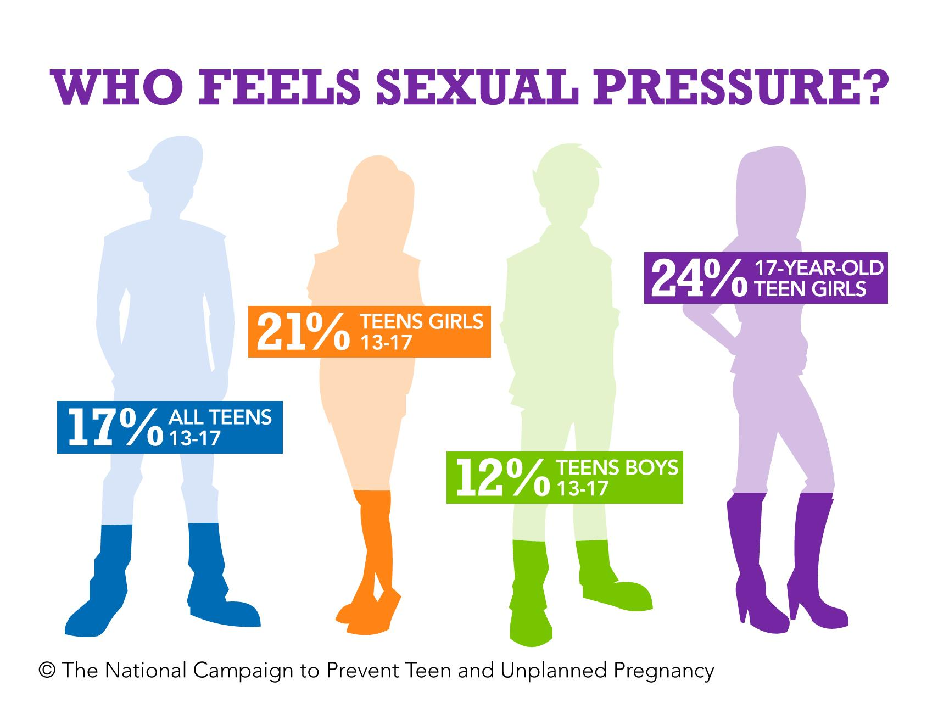
WIE ERVAAR SEKSUELE DRUK?

24% van alle 17-jarige tienermeisies
21% tienermeisies tussen 13-17 jaar

12% tienerseuns tussen 13-17 jaar
17% van alle tieners tussen 13-17 jaar

Help tieners om seksuele druk te weerstaan
"Die druk op tieners om seks te hê, is enorm," sê pediater dr. Ron Eagar, en voeg by dat kinders dikwels voel asof hulle in 'n moeilike situasie vasgevang is.
[Aangepas en vertaal vanaf: https://www.healthychildren.org/English/ages-stages/teen/dating-sex/Pages/Helping-Teens-Resist-Sexual-Pressure.aspx Toegangsdatum: 15 Desember 202]

Skryf paragrawe oor seksuele druk.
Gebruik die volgende as 'n riglyn:
- Identifiseer TWEE emosionele gevare wat tieners in die gesig staar as hulle vanaf
'n vroeë ouderdom aan seksuele aktiwiteite deelneem. (2x1)(2)
(Laer Orde)
- Verduidelik TWEE redes waarom die media (insluitend sosiale media) tieners onder druk kan plaas om aan seksuele aktiwiteite deel te neem. (2x2)(4)
(Middel Orde)
- Assesseer hoe ‘n gesonde verhouding jou kan help om wyse besluite rondom seksuele aktiwiteite te neem. (2x2)(4)
(Hoër Orde)
[10]
[TOTAAL AFDELING C: 20 PUNTE]
TOTAAL = 25 + 25 + 20 = 70

